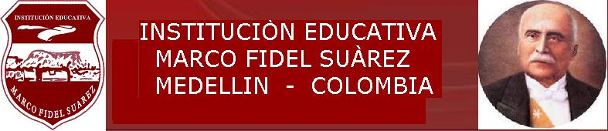
AREA: QUIMICA
DOCENTE: WVA MILENA GARCIA RENTERIA
GRADO: NOVENO

NOMBRE: _________________________________________ FECHA: ______________
OBJETIVOS
Identificar aplicaciones comerciales e industriales del transporte de energía y de las interacciones de la materia.
PROCESOS BÁSICOS O EJES CURRICULARES O ENUNCIADO IDENTIFICADOR O PREGUNTAS PROBLEMATIZADORAS
¿El trabajo científico tiene características propias y se aplica en la búsqueda de respuestas a fenómenos desconocidos?
¿Cómo se explica el ambiente desde el punto de vista de la Química inorgánica?
COMPETENCIAS:
Uso comprensivo del conocimiento.

Explicación de fenómenos.

Indagación.
EJES CURRICULARES
Me aproximo al conocimiento como científico natural
Manejo conocimientos propios de las Ciencias naturales
Desarrollo compromisos personales y sociales

